ELECTRÓNICA ANALÓGICA. 2º CURSO ING. TELECOMUNICACIÓN
EXAMEN FINAL. JULIO 2009

- En circuito de la figura, los transistores tienen V_{BE}=0.7 V, β=150, V_{A} = 100 V, r_{x} = 50 Ω, f_{T} = 1 GHz y C_{μ} = 0.3 pF
  - Calcule la ganancia en el rango de frecuencias intermedias.
  - Las frecuencias inferior y superior de corte.
(R_{S}=100 kΩ, R_{L}=10 kΩ, R_{C}=9.1 kΩ, R_{E}=10 kΩ, R=70 kΩ, C_{C1}=1 μF, C_{E}=10 μF y I=100 μA)
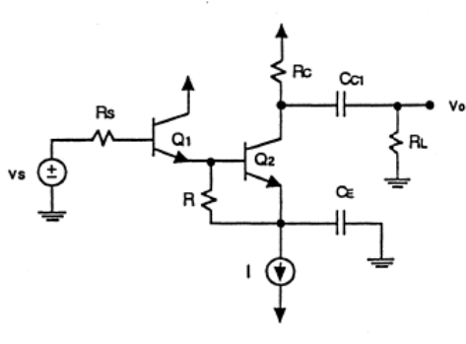
- La figura muestra un amplificador MOSFET de dos etapas
  - Calcule el punto de operación de los dos transistores si k=0.002 A/V² y V_{t} = -1.5 V.
  - Calcule la ganancia en tensión y corriente.
  - Calcule la resistencia de entrada vista desde A.
  - Si conectamos los puntos A y B con una resistencia R_{f} =7 kΩ, ¿qué tipo de realimentación obtenemos? Indique cuál es el amplificador básico, la red de realimentación y calcule los elementos del cuadripolo correspondiente. Suponga que la corriente de drenador es 1 mA.
  - Calcule la modificación en la ganancia en tensión y corriente, así como en la resistencia de entrada del amplificador realimentado.
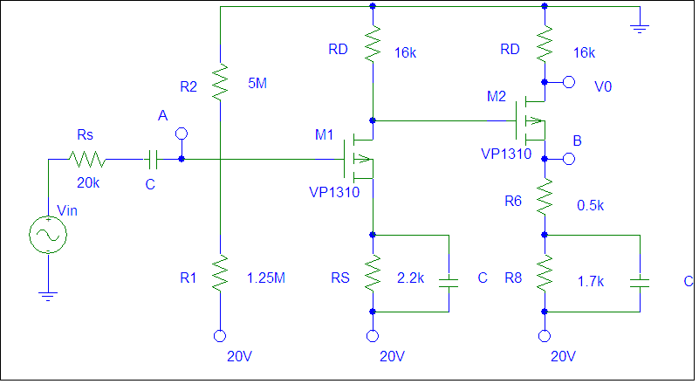

3. Obtener las expresiones de f₀ , H₀ , Q y BW del filtro de la figura. Diseñar un filtro basado en este circuito con f₀ = 1 kHz, BW=200 Hz y H₀=10
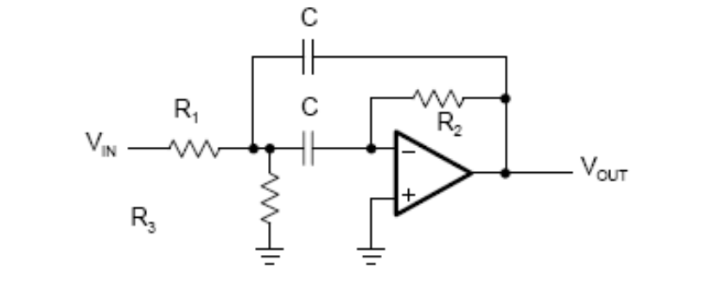

1 PARCIAL: PROBLEMAS 1 y 2 a, b, c
2 PARCIAL: PROBLEMAS 2 d y e y 3

